Projekt programistyczny – sprawozdanie P3
Temat ćwiczenia
Kontrakty: odpowiedzialność klas i interfejsy
Dane grupy dziekańskiej
Studia (SD-dzienne, SZ-zaoczne) |  | SD
Rok (RRRR) |  | 2011
Semestr (L-Letni, Z-Zimowy) |  | L
Grupa (I,II,III,IV,V,IV,IIV) |  | GKiO 1
Skład podsekcji
1. | Cieślar Tomasz
2. | Knura Marek
3. | Lokaj Michał
4. | Myślak Dawid
5. | Przybyłek Mateusz

- Model interakcji realizującej wybrany przypadek użycia zapisany w postaci diagramów przebiegu i współdziałania.
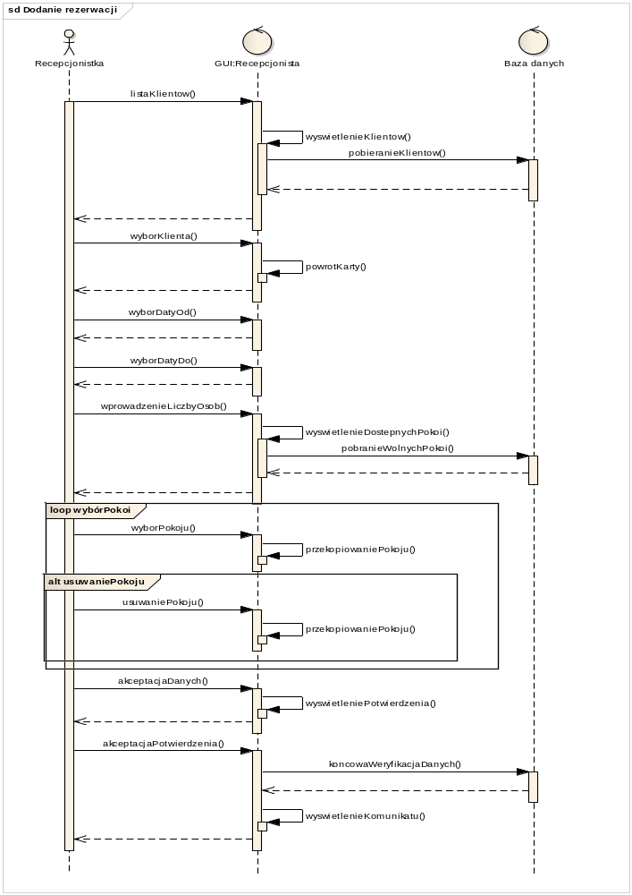

- Podmodel klas niezbędnych do zrealizowania opisanego z uwidocznieniem odpowiedzialności klas i interfejsów.

- klasa RezerwacjeHelper – umożliwia przeprowadzenie rezerwacji różnego typu;
- klasa UslugiHelper – dostarcza metody zarządzania usługami oraz przydzielania do nich odpowiednich pracowników;
- klasa PosilkiHelper – umożliwia definiowanie posiłków;
- klasa PracownicyHelper – dostarcza metody umożliwiające zarządzanie kadrą pracowniczą;
- klasa KlienciHelper – dostarcza metody zarządzania klientami;
- klasa PokojeHelper – umożliwia tworzenie pokoi i przypisywanie do nich odpowiednich standardów;
- klasa WyposazeniaHelper – dostarcza metody zarządzania wyposażeniami
i tworzenia klas wyposażeń;
- klasa OfertyHelper – umożliwia generowanie ofert;
- klasa RabatyHelper – dostarcza metody definiowania rabatów.

Interfejsy w naszej aplikacji zostały rozbite na pojedyncze zakładki, które następnie są odpowiednio wyświetlane w zależności od typu użytkownika. Przykładowe interfejsy: recepcjonistki, kierownika, kucharza, pracownika itp.

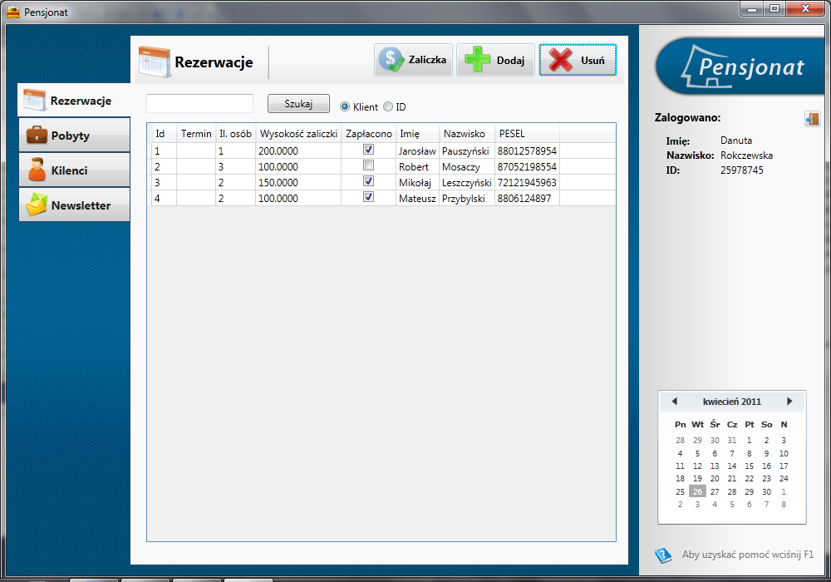

- Specyfikacja interfejsów dla poszczególnych klas.

Klasa KlienciDS:
GetData() – pobiera wszystkie rekordy tabeli Klienci.
GetDataByIdKlienta(…) – pobiera rekord tabeli Klienci o podanym ID.
GetDataByKlienciMiejscowosciByImieNazwiskoKlienta(…) – pobiera rekordy tabeli Klienci na podstawie imienia lub nazwiska.

Klasa PobytyDS:
GetData() – pobiera wszystkie rekordy tabeli Pobyty.
GetDataPobytyByID(…) – pobiera rekord tabeli Pobyty o podanym ID.
GetDataPobytyKlienciPokoje(…) – pobiera rekordy tabeli Pobyty wraz
z przypisanymi klientami oraz pokojami do każdego z pobytów.
GetDataPobytyKlienciPokojeAktualne(…) – pobiera rekordy tabeli Pobyty
z pobytami, które obecnie trwają (wraz z przypisanymi klientami oraz pokojami do każdego z pobytów).
GetDataPobytyKlienciPokojeByIDKlienta(…) – pobiera rekord tabeli Pobyty wraz
z przypisanymi do niego pokojami na podstawie ID klienta.

Klasa PokojeDS:
GetData(…) – pobiera wszystkie rekordy tabeli Pokoje.
GetDataByID(…) – pobiera rekord tabeli Pokoje o podanym ID.
GetDataWolnePokojeByTermin(…) – pobiera rekordy tabeli Pokoje z pokojami, które są wolne w określonym terminie.

Klasa PosilkiDS:
GetData()– pobiera wszystkie rekordy tabeli Posilki.

Klasa RezerwacjeDS:
GetData() – pobiera wszystkie rekordy tabeli Rezerwacje.
GetDataRezerwacjeByID(…) – pobiera rekord tabeli Rezerwacje o podanym ID.
GetDataRezerwacjaKlienciByNazwiskoRejestrujacego(…) – pobiera rekordy tabeli Rezerwacje na podstawie nazwiska osoby rezerwującej.

Klasa UslugiDS:
GetData()– pobiera wszystkie rekordy tabeli Usługi.
GetDataUslugiByID(…) – pobiera rekord tabeli Uslugi o podanym ID.
GetZadaniaDlaPracownikaByID(…) – pobiera rekordy tabeli Uslugi na podstawie ID pracownika przechowujące informację o jego zadaniach.

- Tabela z podziałem zadań pomiędzy poszczególnymi członkami zespołu.

Tomasz Cieślar | - Rezerwacja (model)  - Moduł on-line klienta
Marek Knura | - Moduł recepcjonistki  - Moduł kierownika  - Moduł kucharza
Michał Lokaj | - Użytkownik systemu (model)  - Baza danych  - Usługa (model)  - Posiłek (model)  - Pracownik (model)
Dawid Myślak | - Klient (model)  - Słownik pokoi (model)  - Moduł logowania  - Moduł pracownika  - Moduł administratora
Mateusz Przybyłek | - Oferty (model)  - Słownik usług (model)  - Słownik posiłków (model)  - Słownik rabatów (model)  - Rachunek (wyliczanie i generacja PDF)

